Medienmitteilung
St. Gallen, 12.12.2018/NEC

Hälg & Co. AG Winterthur mit neuem Leiter

Die Niederlassung Winterthur der Hälg & Co. AG steht ab 1. Januar 2019 unter der Leitung von Boris Bischoff. Er übernimmt die Funktion von Stefan Münger, Leiter Region Zürich-Zentralschweiz und Leiter Niederlassung Zürich, der das Amt seit Februar 2018 ad interim ausübte. Stefan Münger ist überzeugt: "Mit Boris Bischoff haben wir einen in der Gebäudetechnikbranche sehr erfahrenen Mann an Bord holen können". Mit der Besetzung der Stelle sind sowohl das lokale Führungsteam als auch die Führungscrew der Region Zürich-Zentralschweiz wieder komplett.

Boris Bischoff bringt sehr viel Erfahrung in der Gebäudetechnikbranche mit. Er ist gelernter Sanitärinstallateur und hat sich zum Technischen Kaufmann mit eidgenössischem Fachausweis sowie anschliessend zum eidgenössisch diplomierten Betriebswirtschafter HF weitergebildet. Zurzeit schliesst er einen Masterstudiengang in Energiewirtschaft an der HTW Chur ab. Er bringt Führungserfahrung mit und kennt den Markt in der Region Winterthur bereits sehr gut. Boris Bischoff tritt seine Stelle per 1. Januar 2019 an und wird nach einer umfassenden Einführungsphase seine Aufgaben in Winterthur übernehmen.

Über die Hälg Building Services Group
Als Familienunternehmen in vierter Generation durch die Inhaber geführt, orientiert sich die Hälg Group an einer langfristigen und nachhaltigen Zielsetzung: Sie will das führende Schweizer Dienstleistungsunternehmen für Gebäudetechnik im Bereich Heizung, Lüftung, Klima, Kälte und Sanitär über den ganzen Lebenszyklus einer Anlage sein. Das Facility Management ergänzt diese Leistungen um hochstehende Dienste rund um Gebäude, Areale und deren Nutzer. Die Unternehmensgruppe beschäftigt an zurzeit 23 Standorten in der Schweiz etwa 1000 Mitarbeitende und erzielte 2017 einen Umsatz von 293 Millionen Schweizer Franken. Zur Hälg Group gehören: Hälg Holding AG, Hälg & Co. AG, Dober AG, Klima AG, Meneo Energie SA, Zahn + Co. AG, Hälg Facility Management AG, GOAG General Optimizing AG und Vadea AG.

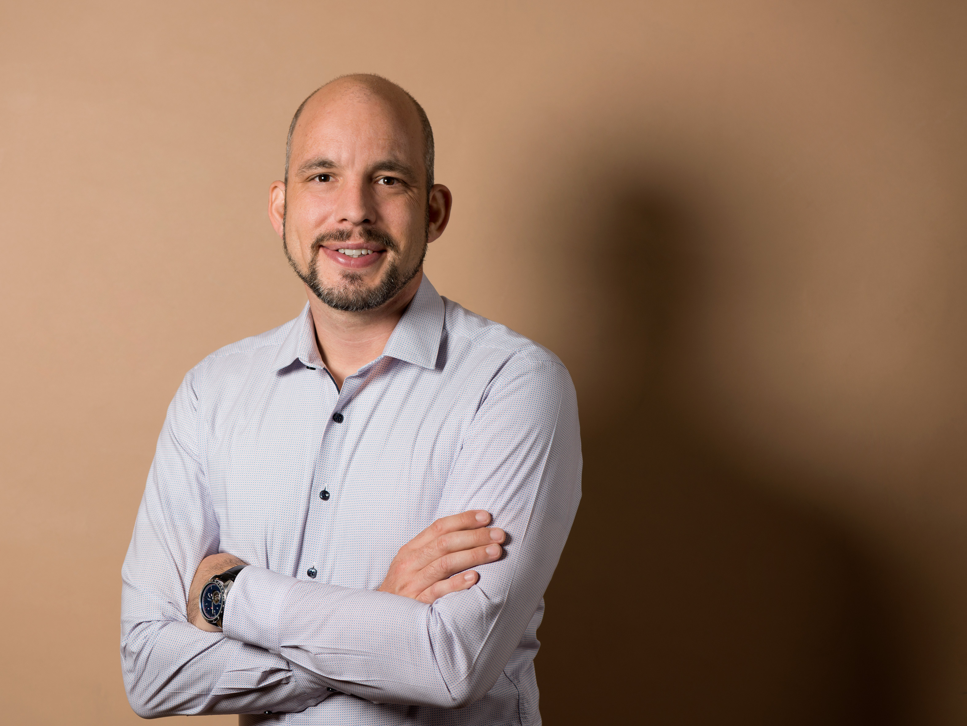Bild:

Boris Bischoff, ab 1.1. 2019 Leiter Niederlassung Winterthur der Hälg & Co. AG ab 1.1.2019

